Alpine A110 Pikes Peak: Auf dem Weg zu den Gipfeln!
19/05/2023
Auf seiner unwiderstehlichen Suche nach dem Gipfel startet Alpine einen Angriff auf die amerikanischen Gipfel, beginnend mit der berühmtesten Besteigung jenseits des Atlantiks: Pikes Peak. Dieses Abenteuer, das seit November 2022 im Gange ist, hat sich in den letzten Wochen mit den ersten Fahrten der Alpine A110 Pikes Peak beschleunigt, die speziell für diese Veranstaltung entwickelt wurde. Nach Tests in der Drôme und in Val Thorens, bei denen die technischen Lösungen validiert wurden, bereitet sich dieses neue Fahrzeug nun darauf vor, am Montag in die Vereinigten Staaten aufzubrechen, wo im Juni neue Herausforderungen warten.
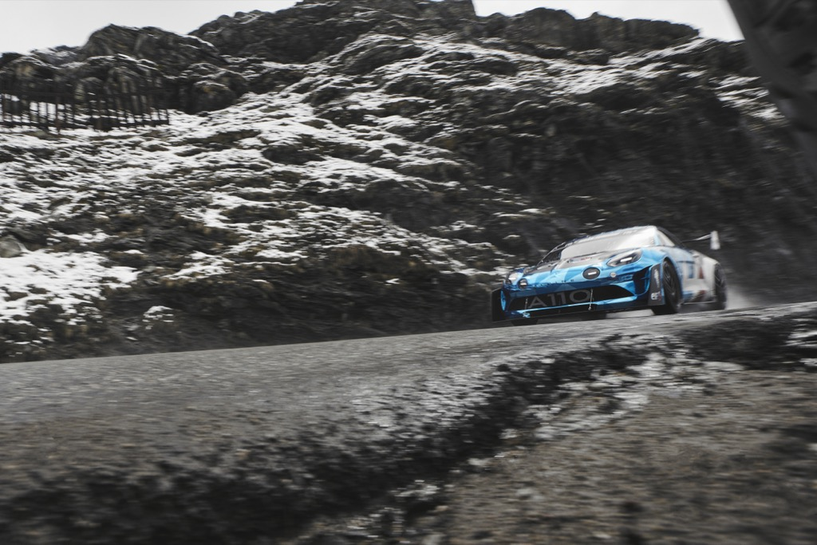
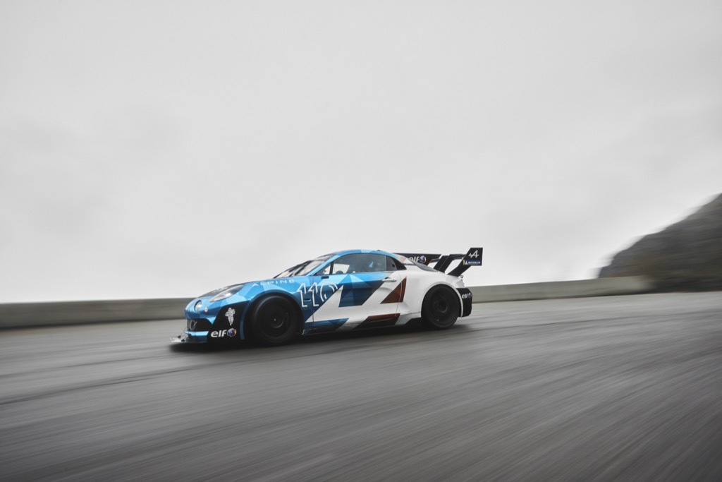
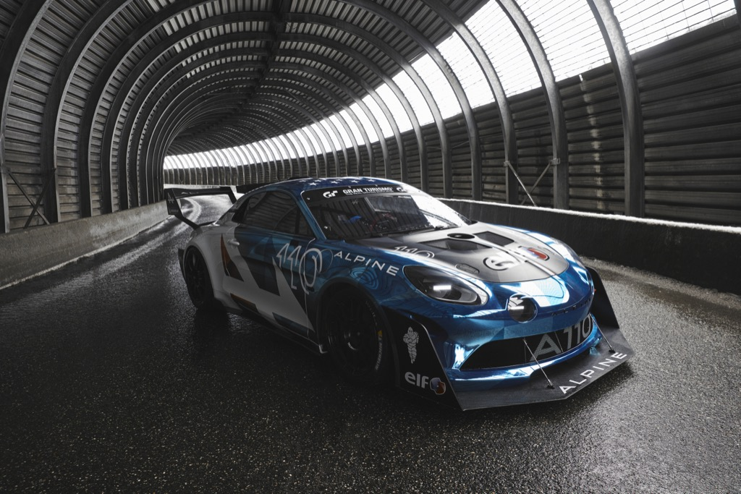

"Die Geschichte von Alpine ist auf Herausforderungen aufgebaut. Von den ersten Unternehmungen von Jean Rédélé bis zu unseren heutigen Herausforderungen ist die DNA der Marke so lebendig und präsent wie eh und je. Dieses Streben nach Leistung bringt uns dazu, immer höher zu streben, zu den Gipfeln. Bergrennen waren schon immer eine Leidenschaft der Alpine-Enthusiasten. Heute führt uns unser unstillbarer Durst nach Wettbewerb zum Pikes Peak, einem Motorsportereignis, das seit Jahrzehnten die Phantasie beflügelt. Wir freuen uns darauf, mit unseren Partnern von Signatech und Raphaël Astier dabei zu sein, Rennfahrern, deren Tatendrang nur von ihrem unermüdlichen Hunger nach Herausforderungen übertroffen wird. Um auf einer legendären Strecke zu fahren, brauchten wir ein Auto, das für diese Veranstaltung geeignet ist. Die Alpine A110 Pikes Peak ist nun da. Sie ist die Krönung der Alpine-Kunst. Aggressiv, extrem und stilvoll verkörpert dieses Projekt erneut unsere Wurzeln, unsere Gegenwart und unsere Zukunft, und das in einem Land von strategischer Bedeutung. Wir bleiben bescheiden, aber wir sind entschlossen, auf der anderen Seite des Atlantiks unser Bestes zu geben, um mit diesem großartigen Abenteuer in den Wolken ein neues und unvergessliches Kapitel in der Geschichte von Alpine zu schreiben." Laurent Rossi, CEO von Alpine

"Der Pikes Peak ist ein unverzichtbares Motorsportereignis. Wir alle sind durch die ikonischen Aufnahmen dieses Anstiegs motiviert worden, und dieser Traum hat natürlich seinen Weg in unsere Teams gefunden. Wir sind Konkurrenten, und die Herausforderung ist, gelinde gesagt, reizvoll. Wir wissen sehr wohl, dass es sich um eine andere, besondere und spezifische Aufgabe auf einer untypischen Strecke handelt, aber das macht die Herausforderung nur noch motivierender. Wir wollen dem Namen Alpine einen Stempel aufdrücken, und diese erstmalige Teilnahme wird es uns ermöglichen, uns von der starken Konkurrenz in unserer Kategorie abzuheben. Auch wenn wir nicht auf den Gesamtsieg abzielen, wissen wir, dass wir uns mit der Alpine A110 Pikes Peak auf ein vielseitiges und leistungsstarkes Auto verlassen können, das speziell für diese Veranstaltung entwickelt wurde. Wir können uns auch glücklich schätzen, dass wir die Unterstützung unserer treuen Partner Elf und Michelin sowie eines unserer besten Botschafter, Raphaël Astier, haben, der nach seinen internationalen Titeln mit Alpine einen großen Erfahrungsschatz in diese Veranstaltung einbringt. Diese Teilnahme ermöglicht es uns auch, die Position von Alpine als Marke zu festigen, die in allen Formen des Motorsports präsent ist." Philippe Sinault, Geschäftsführer von Signatech

PIKES PEAK, DER MYTHOS

Das Pikes Peak International Hill Climb gehört zu den legendärsten Rennen und ist einer der ältesten Automobilwettbewerbe in den Vereinigten Staaten. Das seit 1916 in den Rocky Mountains ausgetragene Motorsport-Wahrzeichen hat sich im Laufe des letzten Jahrhunderts stark verändert, gehört aber nach wie vor zu den anspruchsvollsten Sportveranstaltungen.

Das liebevoll als "Rennen zu den Wolken" bezeichnete Bergrennen besteht aus einer 19,93 km langen Strecke mit 156 Kurven, die auf einer Höhe von 2.865 Metern beginnt und etwa 1.440 Meter höher, bei 4.400 Metern, endet. Die Autos, die Karosserien und die Nerven werden auf eine harte Probe gestellt. Der Luftdruckunterschied beeinflusst die Motorleistung auf der gesamten Strecke erheblich, während die Fahrer oft mit einer besonders staubigen Straße, wechselnden Wetterbedingungen, unterschiedlichen Sonneneinstrahlungen, blinden Kurven und der allgegenwärtigen Bedrohung durch die Schlucht zu kämpfen haben!

Immer bereit, die härtesten Herausforderungen anzunehmen, werden die Teams von Alpine und Signatech am Sonntag, den 25. Juni, den Pikes Peak mit der Alpine A110 Pikes Peak in Angriff nehmen, für die ein Meisterwerk der Ingenieurskunst geschaffen wurde, um die Feinheiten dieses legendären Anstiegs zu erfassen.

Wussten Sie das?
Die Alpine A110 gewann 1965 mit dem verstorbenen Jean-Pierre Jabouille das bekannte französische Bergrennen Le Mont-Dore in der Klasse unter 1300 ccm. Fünf Jahre später gewann Jean Ortelli die nationalen Titel der Gruppen 3 und 4 mit der Alpine A110 1300. Und im Jahr 2020 knüpfte Anthony Dubois an diesen durchschlagenden Erfolg an, indem er mit einer Alpine A110 GT4 die GT Sport-Krone in der französischen Bergmeisterschaft gewann.

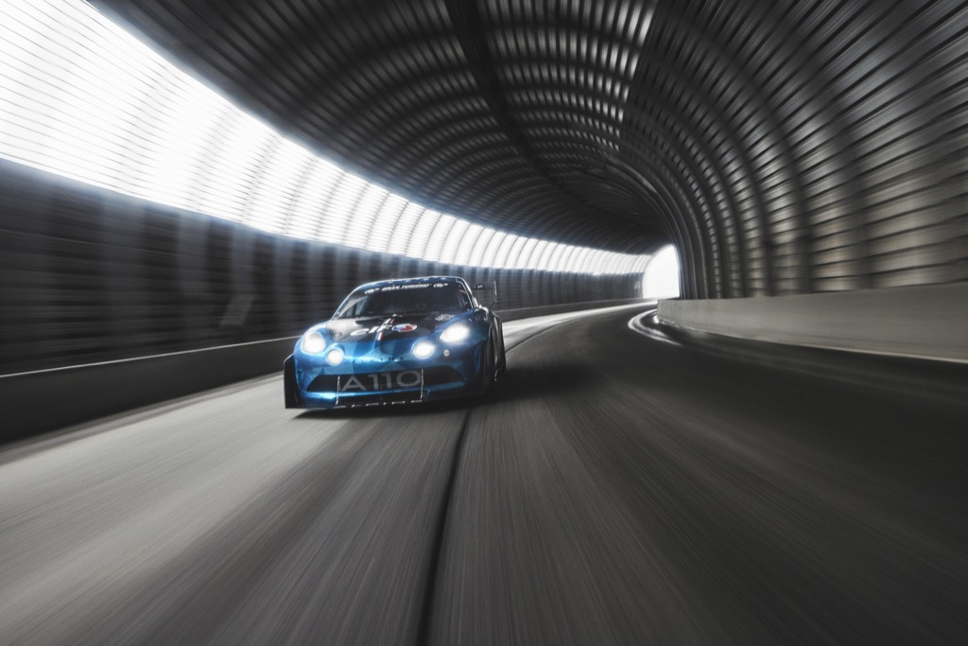
FRANÇOIS LETORT: "DIE A110 PIKES PEAK SPRENGT DIE GRENZEN UNSERER VORSTELLUNG"

François Letort, technischer Leiter für alle Kundensportaktivitäten rund um den Alpine A110 Cup, A110 GT4 Evo und A110 Rallye, nahm die Herausforderung an, die neue Berlinette an eine einzigartige Herausforderung anzupassen. Heute lüftet er die ersten Geheimnisse der Alpine A110 Pikes Peak.

Wie ist das Projekt Pikes Peak entstanden?
"Der Pikes Peak ist eines der Wahrzeichen des Motorsports. Es ist ein Rennen, mit dem ich schon immer vertraut war. Zu Beginn meiner Karriere hatte ich das Glück, für einen Zulieferer zu arbeiten, der an den Projekten von Jean-Philippe Dayraut und Sébastien Loeb beteiligt war. Innerhalb von Signatech kam die Idee 2022 auf, aber wir hatten damals andere Prioritäten. Mit der enthusiastischen Unterstützung von Alpine kam schließlich im November alles zusammen. Wir haben schnell mit Skizzen und Treffen mit unseren wichtigsten Lieferanten begonnen, um so schnell wie möglich umsetzen zu können."

Wie geht man eine solche Herausforderung zum ersten Mal an?
"Wir bildeten ein Kommando, das von unserem technischen Direktor Lionel Chevalier geleitet wurde. Ich wurde zum Projektleiter ernannt, und kümmerte mich um die Elektronik und Etienne Mulon wurde mit dem Design betraut. Zusätzliche Unterstützung kam je nach Bedarf an Bord, aber die Rollen waren natürlich mit dem Alpine-Konstruktionsbüro, unserem Motorenpartner Oreca - wie bei allen unseren Programmen mit der Alpine A110 - und unseren Zulieferern verteilt. Chronologisch gesehen haben wir zunächst Vorstudien durchgeführt, in denen wir eine Turn-by-Turn-Analyse mit einem Rallye-Etappen-Ansatz kombiniert haben. Wir haben versucht, Daten von der Bergfahrt zu sammeln, aber wir waren nicht erfolgreich, also haben wir eine Menge Videos studiert und dann Eindrücke gesammelt, um unsere ersten Beobachtungen der Anforderungen des Pikes Peak zu verfeinern.

Wie verlief die Zusammenarbeit mit der Designabteilung?
"Es war ein Vergnügen, mit Alpine Design zusammenzuarbeiten, mit dem wir dank unseres internen Fachwissens und unserer Agilität schnell in die gleiche Richtung gehen konnten. In dieser Stärke liegt unser Kerngeschäft, und wir konnten uns auch auf ein Netz lokaler Zulieferer und Subunternehmer verlassen, die auf unsere Bedürfnisse eingegangen sind. So haben die Designer beispielsweise schnell einen dynamischen Lufteinlass vorgeschlagen. Dieser Schnorchel verleiht dem Auto einen aggressiven Look, und wir haben ihn sofort übernommen, indem wir den Lufteinlass angepasst haben. Wir haben schnell auf ihre Ideen reagiert, und diese Reaktionsfähigkeit ist einer der vielen Gründe für den Erfolg dieser fruchtbaren und produktiven Zusammenarbeit."

War es eine naheliegende Entscheidung, die Alpine A110 GT4 Evo als Basis zu verwenden?
"Wir sind stolz auf alle Fahrzeuge, die für Alpine im Kundenrennsport produziert werden, und die Idee war, mit unserem GT4 zu kommen, da die Time-Attack-Kategorie eine große Vielfalt mit vielen Marken im Feld bietet. Daher haben wir uns natürlich für diesen Weg entschieden, da er es bestmöglich erlaubte unser ursprüngliches Ziel zu verfolgen."

Was können Sie uns über die technischen Spezifikationen sagen?
"Wir haben uns auf die Leichtbauweise des Autos konzentriert, um die Alpine-DNA zu erhalten. Wir haben am Gewicht gearbeitet, indem wir alles Unnötige für diese Veranstaltung entfernt haben. Wir starteten bei der Alpine A110 GT4 Evo mit 1.080 kg und entwickelten die Alpine A110 Pikes Peak mit 950 kg. Wir haben die Kinematik und die Dämpfung überarbeitet, während wir viele Standardteile beibehalten haben. Gleichzeitig haben wir intensiv mit Oreca zusammengearbeitet, um die Motor-Getriebe-Einheit speziell an die Herausforderung der Steigung anzupassen. Mit einem Start auf 2.800 Metern Höhe und einem Ziel auf 4.400 Metern Höhe sind die Anforderungen an die Energieversorgung enorm, da wir 100 Millibar Druck verlieren, sobald wir 1.000 Meter steigen. Das Ziel war es, die Leistung während des gesamten Anstiegs konstant zu halten, ohne zu übertreiben. Wir haben hart gearbeitet, um sicherzustellen, dass die Leistung immer gleich bleibt, was eine Menge Arbeit bei dieser erheblichen Leistungssteigerung im Vergleich zur Kapazität unseres Motors erforderte. Dem großen Turbolader wurde besondere Aufmerksamkeit gewidmet, um jegliche Verzögerungserscheinungen und Gasannahmezeiten zu beseitigen. Und schließlich war unser Partner Elf maßgeblich daran beteiligt, uns mit spezifischen Kraft- und Schmierstoffen zu versorgen, damit wir in jeder Höhe ein optimales Leistungsniveau aufrechterhalten können."

Was ist mit den Reifen?
"Wir arbeiten bereits bei allen von Signatech organisierten Alpine Kundenrennprogrammen eng mit Michelin zusammen. Pikes Peak bietet ein offenes Reglement für Reifen, und Michelin hat bereits ein spezielles Angebot für Bergrennen. Wir haben uns für den Michelin Pilot Sport H S5C+ mit einer differenzierten Reifengröße von 17 Zoll vorne und 18 Zoll hinten entschieden. Wir haben uns gemeinsam mit Michelin für eine schmalere Vorderreifengröße entschieden, nachdem wir das Gewicht des Autos reduziert hatten, um das volle Potenzial dieser einzigartigen Alpine A110 Pikes Peak auszuschöpfen."

Wie hilfreich war Raphaël Astier bei diesem Projekt?
"Seine Erfahrung war in vielen Bereichen von unschätzbarem Wert. Seine frühere Teilnahme hat uns sehr geholfen und uns von den Anforderungen befreit, die mit dem Status eines Newcomers verbunden sind. Da es unsere erste Teilnahme ist, brauchten wir Leute, die die Veranstaltung bereits kennen. Wir wollen das Beste aus dem Auto und dem Fahrer herausholen. Wir müssen alles optimieren, um gut abzuschneiden, und der Beitrag von Raphaël ist entscheidend, da es beim Fahren so viel zu gewinnen gibt. Außerdem kennt er die Grundlagen des Autos und hat eine hervorragende Bilanz in einer Kategorie am Pikes Peak!"

Sind Sie mit dem Endergebnis zufrieden?
"Die Alpine A110 Pikes Peak hat die Grenzen unserer Vorstellungskraft weit überschritten, weit über alles hinaus, was wir uns in den ersten Tagen vorstellen konnten. Die ersten Tests verliefen reibungslos. Die Alpine A110 Pikes Peak hat all ihre anfänglichen Ziele erreicht, eine Meisterleistung in so kurzer Zeit. Es war ein aufregendes Projekt, und wir alle freuen uns auf die legendäre Herausforderung, die uns mit diesem spektakulären Auto bevorsteht, sowohl optisch als auch leistungsmäßig!"

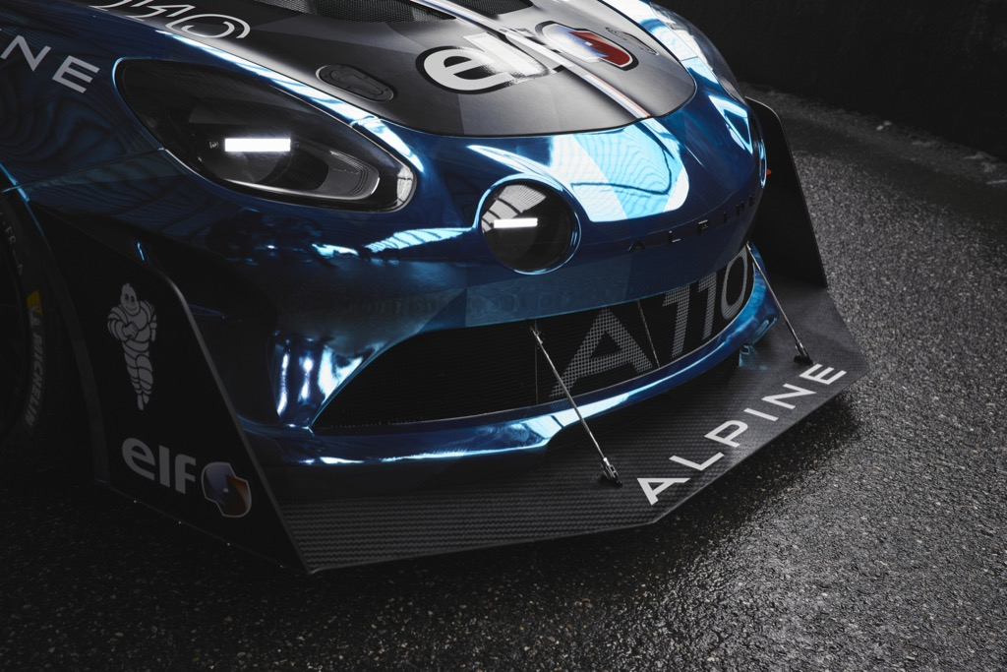
RAPHAËL LINARI: "DIE WILDESTE SEITE EINER IKONE DER ALPEN"

Raphaël Linari ist der Chefdesigner von Alpine und arbeitet seit über zehn Jahren bei der Renault Group. Raphaël stand im Mittelpunkt einiger der ehrgeizigsten Projekte der Marke Alpine, darunter das zukünftige Alpine Hypercar, und hatte die Gelegenheit, seine ausdrucksstärkste Seite mit der Alpine A110 Pikes Peak zu zeigen.

Wie war das Design-Team an der Alpine A110 Pikes Peak beteiligt?
"Letztes Jahr trafen sich Laurent Rossi, Philippe Sinault, David Gendry und Anthony Villain während des Grand Prix von Abu Dhabi, um verschiedene Projekte zu besprechen. Pikes Peak wurde untersucht und validiert, und wir begannen im Dezember mit der Arbeit daran. Es war ein äußerst spannendes und anregendes Abenteuer. Es ist ein legendärer Wettbewerb, und der Wunsch, die wildeste Alpine A110 zu bauen, war sehr motivierend. Ich hatte bereits einige Ideen und eine ziemlich klare Vision in dieser Richtung, und wir konnten das Projekt am 23. Dezember mit den Signatech-Teams skizzieren. Sie haben uns umgehauen, indem sie alle unsere Ideen, auch die verrücktesten, akzeptiert haben, um dieses Auto untypisch und ikonisch zu machen."

Wie haben Sie den engen Zeitplan für dieses Projekt bewältigt?
"Wir waren uns sowohl der Leistungsanforderungen als auch der Machbarkeit und der Herstellung der spezifischen Teile bewusst. Wir strebten mit Signatech nach Effizienz. Unser Ziel war es, innerhalb kürzester Zeit und unter den gegebenen Bedingungen ein möglichst eindrucksvolles und unverwechselbares Auto zu schaffen. Wir arbeiteten Hand in Hand und verstanden uns gut, und nichts war unmöglich. Das hat uns ermöglicht, viele Ideen zu verwirklichen."

Wie haben Sie die Linie der Alpen mit der Brutalität des Pikes Peak verbunden?
"Mehr als eine Harmonie wollten wir ein möglichst auffälliges Objekt schaffen. Ein Rennen wie Pikes Peak erfordert ein demonstratives, fast wildes Auto unter den amerikanischen Monstern. Es musste herausstechen, und dies war eine einzigartige Gelegenheit, ein wirklich extremes Auto zu bauen."

Wie äußert sich diese visuelle Wirkung?
"Pikes Peak ist ein Rennen, bei dem man viel aerodynamischen Abtrieb braucht, aber das Time-Attack-Reglement schränkt uns bei der Verbreiterung der Karosserie und der Spuren ein. Deshalb haben wir an dieser Alpine A110 GT4 Evo Basis sehr ausgeprägte Splitter an der Front und Abweiser an den Kanten der vorderen Stoßstange angebracht. An den Seiten haben wir die Seitenschweller und den Diffusor von der Alpine A110 R übernommen. Außerdem gibt es einen Lufteinlass auf dem Dach, um den fast 500 PS starken Motor mit Luft zu versorgen. Und schließlich ist da noch dieser riesige Flügel am Heck.

Konnten Sie mit diesem Projekt einige Ideen verwirklichen?
"In der Tat! Es war sehr inspirierend, denn wir alle haben eine Vision von der A110. Ich wollte schon lange eine Haifischflosse in der Mitte der Heckscheibe haben, und um es noch extremer zu machen, stellte ich mir vor, dass sie den Heckflügel in zwei Hälften schneidet. Das Ergebnis ist ziemlich spektakulär und kraftvoll. Mit der Neupositionierung der Lichtfunktionen haben wir einen Laser, der den Heckflügel schneidet und verbreitert. Das ist eines der stärksten Details an diesem Auto. Gleichzeitig haben wir auch an der vorderen Lichtsignatur gearbeitet, mit zwei weiteren sehr dünnen Lasern, die dem Auto einen wirklich aggressiven Look verleihen. Pikes Peak war das perfekte Medium, um die Alpine A110 zu präsentieren, deren Neuerfindung aufregender denn je ist. Und es gibt noch einiges zu entdecken!"

Wie würden Sie dieses Projekt zusammenfassen?
"Die A110 Pikes Peak bringt die wildeste Seite dieses kultigen Autos zum Vorschein. Sie ist bereits von ihrer Konstruktion her wendig und leicht, aber mit ihrer speziellen Aerodynamik und den extremen Proportionen wird sie zu einem echten Rennwagen. Dieses legendäre Ereignis war eine unerschöpfliche Inspirationsquelle, um unsere Kreativität voranzutreiben und die A110 zu übertreffen, ohne dabei die Leistungsanforderungen zu vernachlässigen. Dank der engen Zusammenarbeit mit den technischen Teams von Signatech konnte dieses Projekt in einem sehr engen Zeitrahmen abgeschlossen werden. Wir freuen uns darauf, zu sehen, wie unsere Kreation die amerikanischen Kraftpakete auf ihrem heimischen Terrain herausfordert. Ich möchte mich bei Jun Okazaki und Victor Sfiazof bedanken, den beiden Designern, die mit mir an der Gestaltung dieses Autos gearbeitet haben. Ganz zu schweigen von der fantastischen Zusammenarbeit mit dem kompetenten und enthusiastischen Signatech-Team."

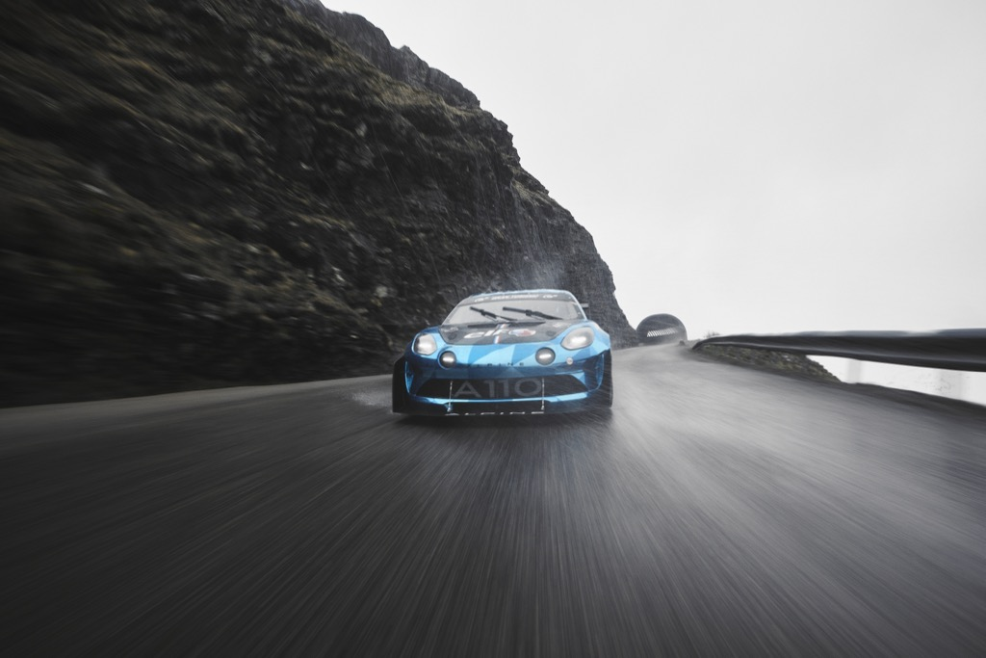

Q&A MIT RAPHAËL ASTIER

Raphaël Astier gewann 2016 den französischen Rallye-Cup und holte 2018 und 2022 auch den Titel im FIA R-GT Cup. Nach seinem internationalen Titel mit der Alpine A110 Rallye steht der 32-jährige Franzose vor seinem fünften Start am Pikes Peak, wo er mit 9:23,721 Sekunden den Rekord in der Time Attack 1 Klasse hält...

Raphaël, was bedeutet dieses Projekt für dich?
"Pikes Peak ist ein legendäres Rennen, von dem ich immer geträumt habe, und ich bin begeistert, zum fünften Mal in meiner Karriere zurückzukehren. Es ist eine Ehre, Teil dieses Abenteuers zu sein, das von Alpine und Signatech nach zwei Jahren Wettbewerb mit der Alpine A110 Rallye initiiert wurde. Ich bin sehr stolz darauf, als Fahrer für dieses Programm ausgewählt worden zu sein, und ich kann es kaum erwarten, der Marke bei ihren ersten Läufen am Pikes Peak meine ganze Erfahrung und mein Wissen zur Verfügung zu stellen. Ein Gesamtsieg ist zwar nicht das Ziel, aber ich bin überzeugt, dass die Alpine A110 Pikes Peak in ihrer Time-Attack Kategorie gut abschneiden wird. Es ist ein extrem motivierendes Projekt, und ich denke, wir werden viel Spaß haben, während wir bei diesem ersten Auftritt unser Bestes für Alpine geben!"

Was sind Ihre ersten Eindrücke nach der Fahrt mit der Alpine A110 Pikes Peak?
"Die ersten Tests verliefen sehr gut. Wir haben drei Tage lang in Frankreich getestet, und die Ergebnisse waren äußerst positiv. Das Auto ist sehr agil und leicht zu fahren. Das Fahrwerk liegt gut am Boden, der Motor ist vielversprechend, und der Gewichtsverlust macht die Alpine noch dynamischer, als sie ohnehin schon ist. Sie fühlt sich sehr leicht und reaktionsschnell an, mit einer sehr direkten Lenkung und ohne Verzögerungen beim Schalten. Wir müssen dieses gute Gefühl nun auf anderen Straßen und Höhen bestätigen, aber unser Debüt war mehr als positiv, und ich bin zuversichtlich."

Was sind die größten Herausforderungen für einen Fahrer am Pikes Peak?
"In der Woche des Wettbewerbs gibt es vier Trainingsvormittage. Die Teilnehmer werden von Dienstag bis Freitag in mehrere Gruppen eingeteilt, und jeden Tag arbeiten wir an einem bestimmten Sektor. Wir lernen die Strecke im Laufe der Woche kennen, aber wir fahren nie den kompletten Anstieg vor dem Wettkampf, wo wir nur einen Versuch haben. Das macht es so einzigartig. Am Sonntag muss man von Anfang an alles geben. Man muss sofort in den Rhythmus kommen und darf nicht nachlassen, auch wenn es das erste und einzige Mal ist, dass man die Entwicklung der Reifen und ihres Drucks über die gesamte Strecke kennen lernt. Zum Glück habe ich mit vier Starts schon ein wenig Erfahrung. Der andere Haken ist, dass viele der Abschnitte gleich aussehen. Viele Zwischenfälle sind auf Verwechslungen zwischen zwei Kurven zurückzuführen. Wenn man mittendrin ist, können einen einige Dinge aus der Bahn werfen, also muss man konzentriert bleiben, und das ist an sich schon eine Herausforderung."
Q&A MIT LIONEL CHEVALIER

Der technische Direktor von Signatech, Lionel Chevalier, ist für alle Projekte im Zusammenhang mit der Alpine A110 für Kundenrennen zuständig. Der Franzose, der dieses neue Abenteuer zusammen mit Philippe Sinault ins Leben gerufen hat, erläutert die wichtigsten Herausforderungen, denen sich seine Teams stellen, bevor er einen Blick auf Colorado wirft.

Was halten Sie von dieser neuen Alpine A110 Rennversion?
"Zu Beginn unserer Zusammenarbeit mit Alpine hätten wir uns nie vorstellen können, dass wir so viele verschiedene Versionen anbieten würden, aber der Erfolg übertrifft bei weitem unsere Erwartungen. Wir hatten schon früher daran gedacht, eine A110 GT4 für Bergrennen zu adaptieren, aber wir waren noch nie so weit gegangen mit einem Auto, das nun speziell für den Pikes Peak entwickelt wurde. Neben dem A110 Cup, dem A110 Rally und dem A110 GT4 handelt es sich also um ein viertes Modell, das für den Rennsport bestimmt ist, mit neuen und speziellen Teilen sowie einer anderen Kinematik. Wir sind sehr stolz auf diese neue enge Zusammenarbeit mit Alpine und seinem Designteam, um das Beste aus unseren Welten zu bieten."

Was waren die Ziele der Testsitzungen?
"Bei einem so engen Zeitrahmen blieb uns weniger als ein Monat zwischen der Fertigstellung des Fahrzeugs und seiner Abreise in die USA. Dieser Zeitplan war eine Herausforderung, da wir uns keine Fehler erlauben konnten. Die Übernahme vieler bekannter Teile half uns, die richtigen technischen Entscheidungen zu treffen, um grundlegende Probleme zu vermeiden. Die Tests verliefen sehr gut. Zunächst führten wir motorspezifische Tests auf der Rennstrecke durch, um Dinge zu validieren, bevor wir uns auf das Fahren des Fahrwerks auf kurvigen Rallye-Etappen konzentrierten, um uns auf den Pikes Peak und sein abwechslungsreiches Straßenprofil vorzubereiten. Dann fuhren wir nach Val Thorens, um das Gleiche in der Höhe zu tun, obwohl wir wegen des Schnees und der Sperrung der Pässe nicht über 2.400 Meter fahren konnten. Wir wussten, dass es schwierig sein würde, in Europa Straßen in der Höhe des Pikes Peak zu finden, aber wir haben wertvolle Daten für die nächsten Etappen gesammelt!"

Welche Anpassungen waren notwendig, und was sind die nächsten Schritte?
"Wir haben zwei Getriebetypen getestet, um verschiedene Übersetzungen auszuprobieren und unsere Wahl für unsere ersten Fahrten am Pikes Peak zu treffen. Außerdem haben wir in enger Zusammenarbeit mit unserem langjährigen Rallye-Lieferanten ALP Racing Suspension intensiv an der Aufhängung und Dämpfung gearbeitet. Am Montag kehrte die Alpine A110 Pikes Peak nach Bourges zurück. Wir haben sie nach ihrem Einsatz im Schnee gereinigt und bereiten sie für die Abreise in die USA am kommenden Montag vor. Am Donnerstag, den 8. Juni, werden wir auf einer Rennstrecke in der Nähe von Denver einen Shakedown durchführen, um sicherzustellen, dass das Auto einsatzbereit ist, da alle Flüssigkeiten für die Reise abgelassen werden müssen. Danach werden wir sofort zu den ersten drei Testtagen in Pikes Peak vom 9. bis 11. Juni übergehen. Diese finden von 5:30 Uhr bis 8:30 Uhr statt, bevor die Straße wieder für Touristen geöffnet wird - ein weiteres einzigartiges Merkmal der Veranstaltung!"

TECHNISCHE DATEN
CHASSIS
Typ Aluminium-Monocoque
Sicherheit Mehrpunkt-Überrollkäfig
Karosserie Aluminium
Aerodynamik Frontsplitter mit Finnen, flacher Boden, A110 R Seitenschweller, Heckfinnen, A110 R Diffusor, Heckflügel, Heckscheibe mit integrierter Haifischflosse

MOTOR
Typ Vierzylinder 1,8-Liter 16v
Aufbau Hinten mittig montiert
Leistung 500 PS bei 7.500 Umdrehungen pro Minute
ECU Magneti-Marelli SRG 140

GETRIEBE
Typ Hinterradantrieb
Getriebe Sequentielles 3MO-Sechsganggetriebe
Bedienelemente Am Lenkrad montiert
Differenzial Selbstsperrend, begrenzter Schlupf
Kupplung Doppelscheibe aus Sinterstahl

ACHSEN UND AUFHÄNGUNG
Aufhängung Doppelte Querlenker, Spiralfedern und Anti-Roll Stäbe
Stoßdämpfer ALP Racing Suspension, 3-fach verstellbar
FR-Bremsen Ø 355x32mm, Sechs-Kolben-Bremssättel von Brembo
RR-Bremsen Ø 300x28mm, Vier-Kolben-Brembo-Bremssättel
Lenkung Elektrische Servolenkung

RÄDER
Felgen Aluminium, 8x17'' (FR) und 10x18'' (RR)
Bereifung Michelin 20-61x17 (FR) und 27-65x18 (RR)

ABMESSUNGEN, GEWICHT UND KAPAZITÄTEN
Länge/Breite/Höhe 4.230 / 1.850 /1.240 mm
Radstand 2.415 mm
FR/RR Spurbreite 1.580 / 1.555 mm
Kraftstofftank FIA FT3 homologiert, 25 Liter
Gewicht Ungefähr 950 kg
Wie man dem Pikes Peak folgt : https://ppihc.org/how-to-follow/

ÜBER ALPINE
Die 1955 von Jean Rédélé gegründete Marke Alpine hat sich im Laufe der Jahre mit ihren Sportwagen im französischen Stil etabliert. 2018 präsentierte die Marke die neue A110, ein zweisitziges Sportcoupé, das den zeitlosen Prinzipien von Alpine – Kompaktheit, Leichtbau, Agilität und Fahrspaß – treu bleibt. Im Jahr 2021 wurde die Business Unit Alpine gegründet. Sie ist die Marke für innovative, authentische und exklusive Sportwagen der Renault Group und profitiert vom Erbe und Know-how des historischen Werks in Dieppe sowie von der Ingenieurskunst der Alpine Racing und Alpine Teams.

Die fünf Alpine Zentren in Österreich haben sich auf die Kundenberatung, die Kundenbetreuung und die Werkstatt-Leistungen für Alpine Cars spezialisiert. Sie befinden sich in Linz, in Graz, in Salzburg, in Tulln und in Wien.

PRESSEKONTAKTE

Orianne TAMBURINI
Leiterin der Produktkommunikation Alpine
orianne.tamburini@alpinecars.com
+33 (6) 26 63 28 14

India de la Fressange
Pressesprecher Motorsport
india.deseignarddelafressange@fr.alpineracing.com
+33 (6) 34 48 51 31

FOLGEN SIE UNSERER GRUPPE VON RENNFAHRERN!

FACEBOOK
@alpinesportscars

TWITTER
@AlpineCars
@SignatechAlpine
@AlpineRacing

INSTAGRAM
@alpinecars
@alpine_endurance_team
@alpine_racing

TIKTOK
@alpinecars

YOUTUBE
@AlpineCars

